密钥使用方法：
1.电脑搜索栏中输入CDM之后以管理员身法运行命令提示符。
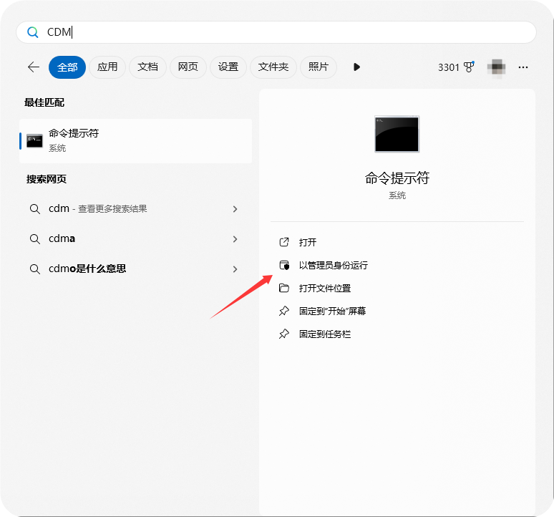
2.输入：slmgr.vbs -upk 回车。稍等几秒先卸载当前密钥。如果你当前系统处于未激活状态可省略此步骤。
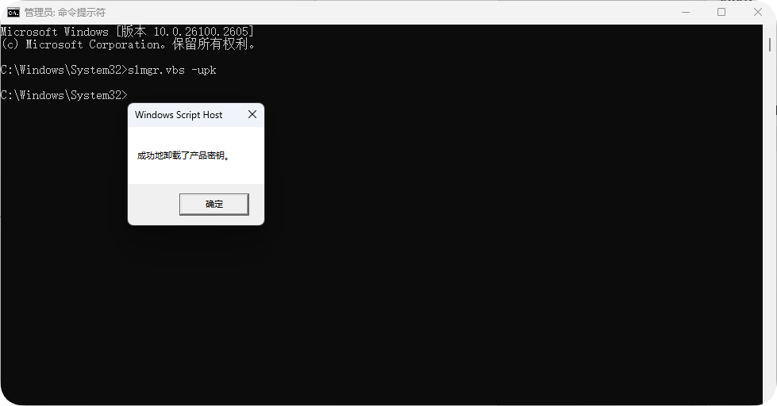
- 输入：slmgr.vbs -ipk NRG8B-VKK3Q-CXVCJ-9G2XF-6Q84J 回车，稍等几秒即可弹出激活成功。
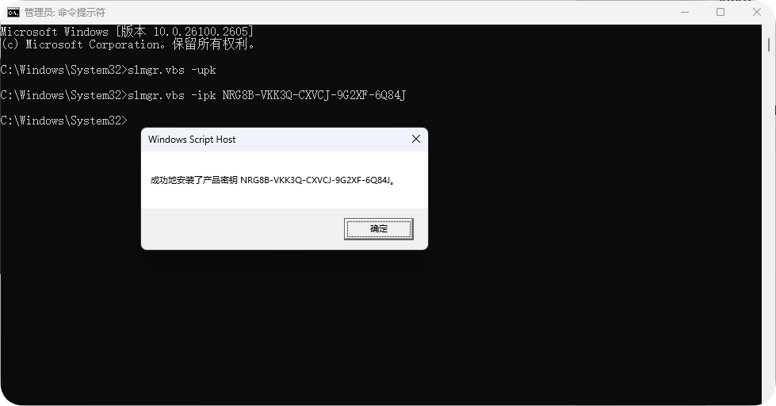
- 再输入：slmgr.vbs -skms kms.luochenzhimu.com
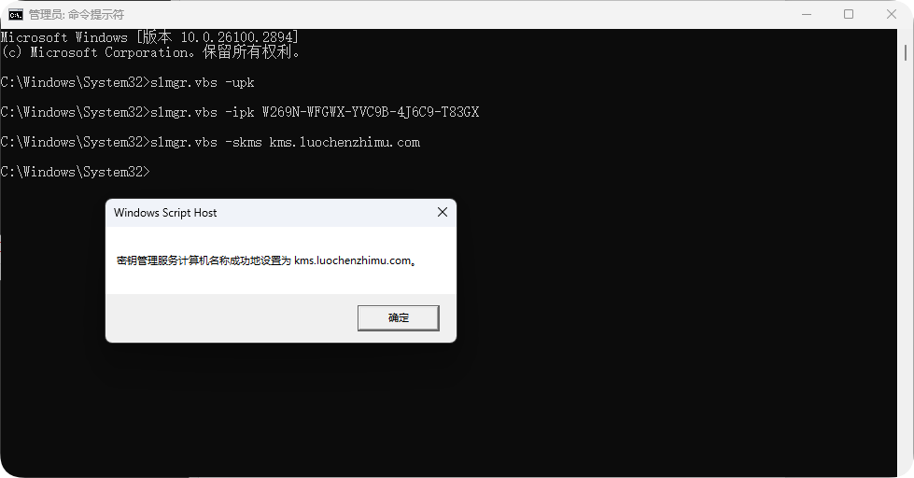
- 最后输入：slmgr.vbs -ato 即完成所有激活操作
